
الباب السادس
الحساب الكيميائي والتحليل الكمي
الكتلة الجزيئية لمادة: هى مجموع كتل الذرات المكونة للجزئ

المــــــول : هوالكتلة الجزيئية للمادة معبرا عنها بالجرامات0

المــــــــول
ذرة
كتلة ذرية جرامية
جزيء
كتلة جزيئية جرامية
ملحوظة
عدد افوجادرو:
هو عدد الذرات أو الجزيئات أو الايونات فى المول ذرة أو المول جزئ أو المول ايون وهو مقدار ثابت ويساوى 6.02 × 10 ²³ ( ذرة أو جزئ أو ايون )

1
مقدمة :
- كتلة الذرة ضئيلة جداً ويصعب تقديرها عملياً بأجهزة القياس الوزنية المتداولة
- وحدة الكتل الذرية ( و . ك . ذ ) وهى تساوى 1.66 × 10⁻ ²⁴ جرام وهذه الوحدة ليست عملية لتقدير كتل ذرات العناصر فعلياً
- استبدلت وحدة الكتل الذرية بوحدة الجرام
- يستخدم المول فى الكيمياء لتحديد عدد الذرات أو الجزيئات أو الايونات أو التركيزات للمواد المختلفة لذلك يتطلب معرفة حساب الكتل الجزيئية للمركبات 0

كتلة مول أيون تساوى كتلة مول ذرة . لأن كتلة الالكترون ضئيلة جداً يمكن ان تهمل
- يحتوى المول من اى مادة على 6.02 × 10 ²³ ذرة أو جزىء أو ايون يعرف عدد افوجادرو

- معدل الضغط ودرجة الحرارة 760ملليمتر زئبقي و 273 كلفن (م ض د)
الحساب الكيميائي : هو حساب مقادير المواد الداخلة فى التفاعل والمواد الناتجة منه

الحساب الكيميائي
مثال
إحسب كتلة مول واحد من كربونات الكالسيوم . علماً بأن
( C =12 , Ca = 40 , O =16 )

: ا مول من Ca CO3 = 3 × 16 + 12 + 40 = 100 جرام
الحــل

مثال
الحــل

1- الكتلة بالجرام = عدد المولات جزئ × كتلة مول جزئ
2- الكتلة بالجرام = عدد المولات ذرة أو أيون × كتلة مول ذرة
كتلة المادة بالجرام
عدد المـولات =

مثال
أوجد عدد مولات الصوديوم فى 46 جم صوديوم علماً بأن مول ذرة صوديوم يساوى 23 ( الكتلة الذرية للصوديوم 23 )

1مول ذرة صوديوم يساوى23 جرام
س مول ذرة صوديوم يساوى 46 جرام
س ( عدد المولات ) =( 1 × 46 ) ÷ 23 = 2 مول

الحــل

2
كتلة المادة بالجرام

كتلة المول بالجرام
إحسب كتلة 0.5 مول من الماء علماً بأن
(H = 1 , O = 16 )
1مول من H₂O =2 × 1 + 16=18 جم
0.5 مول من H₂O = 0.5 × ( 2 × 1 + 16 ) = 9 جم .

العلاقة بين المول والكتلة بالجرام لأي مادة
كتلة المول بالجرام
مثال
الحــل

العلاقة بين عدد المولات وعدد الجزيئات أو الايونات أو الذرات
عدد الجزيئات = عدد المولات جزئ × عدد افوجادرو
عدد الذرات أو الأيونات = عدد المولات ذرة أو أيون × عدد افوجادرو
كتلة المول الواحـد تحتوى على 6.02 × ²³10 جزيء(فى م. ض.د)

كتلة المـــادة تحتوى على س جزيء

عدد الجزئيات كتلة المادة بالجرام
= = عدد المولات
6.02 × ²³10 كتلة المول جرام

مثال
الحــل

3
أول أكسيد الكربون إحدى ملوثات الهواء ينتج من احتراق الوقود احسب الكتله بالجرام الموجودة فيه 2.61مول من أول أكسيد الكربون
( C =12 , O =16 )

كتلة المادة بالجرام
عدد المـولات =

كتلة مول من co = 12+16= 28 جرام
2.61= كتلة المادة بالجرام÷ 28
كتلة أول أكسيد الكربون = جرام
كتلة المول بالجرام
إحسب عدد جزيئات 0.2 مول من ثاني أكسيد الكربون
( C =12 , O =16 )

عدد المولات = عدد الجزئيات÷ 6.02 × ²³10
0.2= عدد الجزئيات ÷ 6.02 × ²³10
عدد الجزئيات = 0.2 x 6.02 × ²³10 جزىء
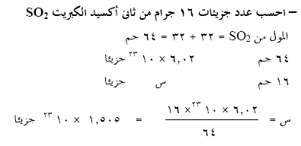
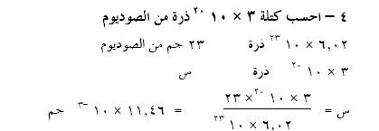
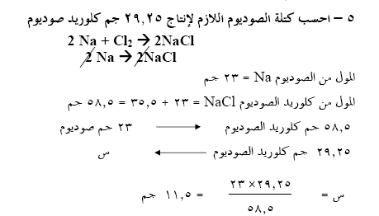
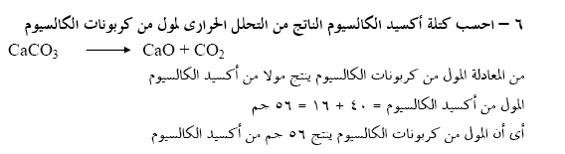
الحساب الكيميائي والمعادلات الكيميائية
1
2
3
4
4
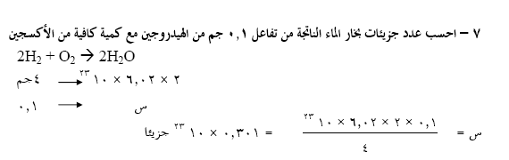
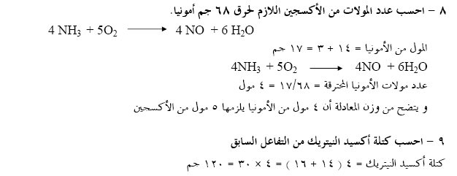
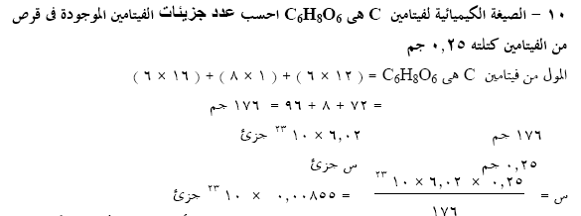
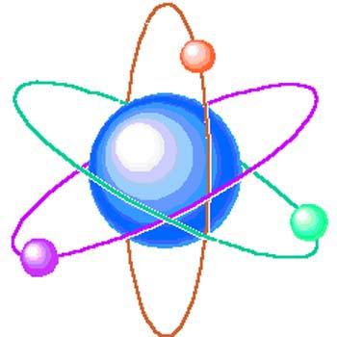
5
6
7
8
5
دكتور
عاطف خليفة
ماجستير
الكيمياء العضوية
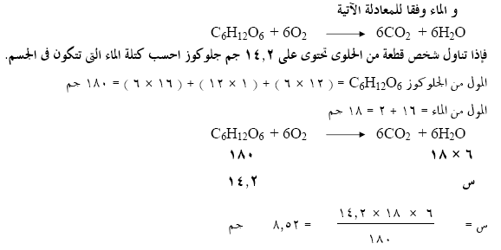
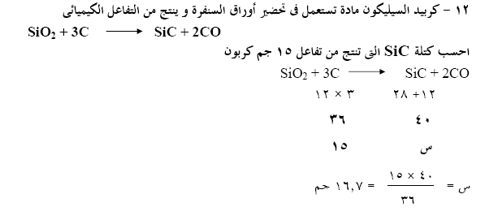
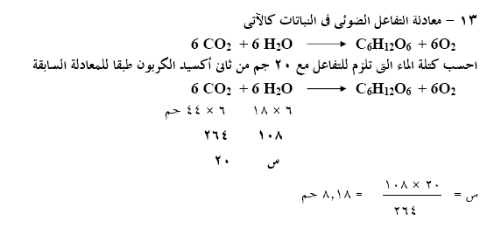
9
10
11
6
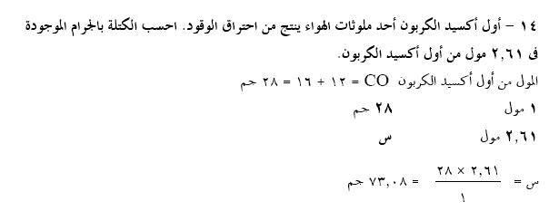
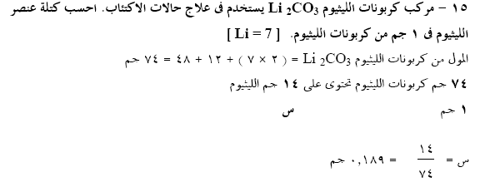
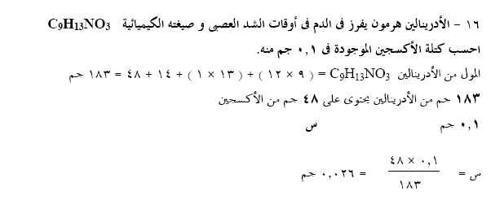
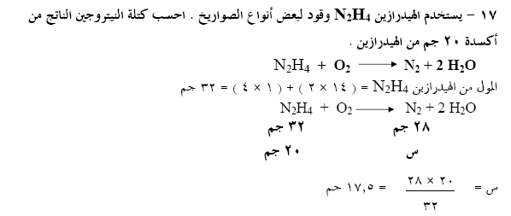
12
13
14
15
7
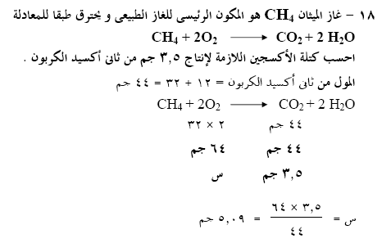
16
8
دكتور
عاطف خليفة
ماجستير
الكيمياء العضوية
الحساب الكيميائي فى الغازات
أمثلة
علل
حجم 2 جرام من غاز الهيدروجين يساوى حجم 32 جرام من غاز الأكسجين

حجوم الغازات الداخلة فى التفاعل والناتجة منه تكون بنسب محددة
مثال تطبيقي
واحد مول لأي غاز(الكتله الجزيئية له ) تشغل 22.4لتر

أولا
9
1- العلاقة بين حجوم الغازات والكتل الجزيئية لها

علاقة المول بالحجم الجزيئي
=
- الكتلة الجزيئية الجرامية ( مول جزئ ) لآى غاز تشغل حجماً ثابتاً قدره 22.4 لتر فى معدل الضغط ودرجة الحرارة ( أى ضغط 760 ملليمتر زئبق و 273 كالفن أى درجة صفر م⁵) وتكتب م . ض . د ويسمى هذا الحجم ( 22.4 لتر ) بالحجم الجزيئى.

1- واحد مول من H2 2جرام من غاز الهيدروجين تشغل 2204لتر
2- واحد مول من O2 32جرام من غاز الأكسجين تشغل 22.4لتر

3- وكان العالم جاى لوساك أول من أجرى دراسات كمية فى التفاعلات بين الغازات وقد توصل إلى قانون النسب الحجمية البسيطة والذى يعرف بقانون جاى لوساك .

2H₂ (g) + O₂ (g) 2H₂O (g)
عدد المولات 2مول مول 2مول
عدد الحجوم 2حجم حجم 2حجم
الحجم باللتر 2×22.4 22.4 2×22.4
عدد الجزيئات 2×6.02×10 ²³ 6.02×10 ²³ 2×6.02×10 ²³
قانون جاى لو ساك
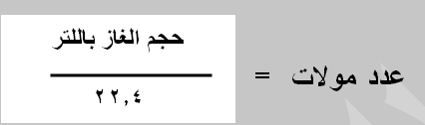
الحجوم المتساوية من الغازات المختلفة المقاسة تحت نفس الظروف من درجة الحرارة والضغط تحتوى على أعداد متساوية من الجزيئات
وذلك يعنى ان :.
أمثله
الصيغ الرياضية لقانوني جاى لوساك و افوجـــــادرو
1
2
10
4- تمكن العالم افوجادرو من إيجاد العلاقة بين حجوم الغازات وعدد الجزيئات فى قانون عرف بإسمه...

1- واحد مول من H2(2جرام من غاز الهيدروجين) تشغل 2204لتر وتحتوى على 6.02×10 23 جزىء
2- واحد مول من O2 (32جرام من غاز الأكسجين )تشغل 22.4لتر وتحتوى على 6.02×10 23 جزىء

قانون افوجادرو
واحد مول من اى غاز (الكتله الجزيئية بالجرام ) تشغل حجما 22.4لتر وتحتوى على 6.02×10 ²³ جزىء
قانون جاى لوساك :
واحد مول من اى غاز يشغل حجما قدره 22.4لتر
س مول من الغـــــــاز يشغل حجــــما قدره ح لتر

قانون افوجادرو :
واحد مول من اى غاز يحتوى على 6.02×10 23 جزىء
س مول من الغـــــــــاز تحتوى على عــــــــــــــــدد الجزيئات

عدد الجزيئات
عدد المولات =
6.02×10 23
أمثلة
إحسب عدد المولات من غاز الأمونيا ( NH3 ) فى حجم 72 لترا من الغاز مقاساً
فى م . ض . ء القياسـى .

الحـل
1
إحسب حجم غاز CO₂ فى:-
1- 5 مول
2-0.5 مول فى م . ض . ء القياسى

1- حجم غاز CO2 فى 5 مول = 5 × 22.4 = 112 لتر .
2- حجم غاز CO2 فى 0.5 مول = 0.5 × 22.4 = 11.2 لتر .

الحـل
2
إحسب عدد اللترات ( الحجم ) من غاز الأكسجين تحت الظروف القياسية يمكـن
أن تنتج من تحلل 42.6 جم من كلورات الصوديوم وأكسجين . علماً بأن كتل الذرات.
( Na = 23 , Cl = 35.5 , O=16 )

نكتب المعادلة الموزونة :
2Na ClO3 2NaCl + 3O2
كتلة كلورات الصوديوم ( 2 مول ) = 2 ( 23 + 35.5 + 3 × 16 ) = 213 جم
22.4 × 3 اكسجين 213 جم
س لتـر 42.6 جم

عدد لترات ( حجم ) الأكسجين الناتجة = =13.44 لتر .
3
الحــل
11
=
72/22.4=3.2 مول
42.6 × ( 3 × 22.4 )
= 13.44 لتر
213
1- كثافة أى مادة عبارة عن كتلة وحدة الحجوم من المادة
2- كثافة أى غاز بالجرام / لتر = كتلة الغاز بالجرام ÷ حجم الغاز باللتر

3- كثافة الغاز :
هى مقدار الكتله الجزيئية للغاز والتي تشغل حجما قدرة 22.4لتر (الحجم الجزيئى )

1- إحسب كثافة غاز الهيدروجين فى م . ض . ء ( H = 1 )

*1 مول من غاز الهيدروجين(الكتله الجزيئية ) H2 = 2 × 1 = 2 جم .

الكتله الجزيئية 2
كثافة الغاز = = = 0.89 جم / لتر
22.4 22.4

الكتلة الجزيئية للغاز ( مول جزئ غاز )
كثافة الغاز بالجرام / لتر =
الحجم الجزيئى للغاز ( 22.4 لتر)

أمثــــلة
الكتله الجزيئية للغاز واحــــــــد مول
كثافة الغاز =
واحـــــــــــــــــد مول الحجم الجزيئى
جرام جزيئي مـــــــول
جرام /لتر =
مـــــــــــــول 22.4لــــتر
الحـــــل
الحـــــل
12
2- كثافة الغاز والكتلة الجزيئية

علاقة المول الجرامى بالكثافة
=
الكتله الجزيئية للغاز الحجم الجزيئى
كثافة الغاز =
واحــــــــــــــد مول واحــــــد مول
÷
X
X
2- إحسب كثافة غاز الأكسجين فى م . ض . ء ( O = 16 )
1مول من غاز O2(الكتله الجزيئية )= 2 × 16 = 32 جم .

كثافة غاز الأكسجين = 32/ 22.4= 1.43 جم/لتر
علل
كثافة غاز الهيدروجين اقل من كثافة غاز الأكسجين
غاز الهيدروجين اقل الغازات كثافة
مسائل
ثانيا
الحساب الكيميائي فى المحاليل
العلاقة بين المول جم (الكتله الجزيئية جم ) للمادة المذابه وتركيز المحلول
القوانين
:. كتلة المادة المذابة بالجم= كتلة مول (الكتله الجزيئية ) للمادة X الحجم باللتر X التركيز (مول /لتر)
13
- أحسب الكتلة الجزيئية لغاز عندما تكون كثافته 1.25 جم / لتر
- أحسب كثافة غاز ثاني أكسيد الكربون فى م . ض . د أذا علمت ان ( O =16 ، C = 12 )
- احسب كثافة أبخرة الفوسفور
- احسب كثافة غاز الفلور – غاز الكلور – ابخرة البزموت

1- يعبر عن تركيز المحاليل أحيانا : جم / لتر أو مول/لتر.
2- عند ذوبان واحد مول من المادة فى الماء ويكمل المحلول إلى لتر فإن التركيز الناتج = 1 مول / اللتر( 1 مولارى )(1 مولر) .
3- المـــــولارية: عدد المولات المذابه فى لتر من المحلول.

1- عدد المولات = الحجم باللتر X التركيز (مول /لتر)
2- عدد المولات= كتله المادة بالجرام المذابة ÷ الكتله الجزيئية للمادة

أحسب كتلة هيدروكسيد الصوديوم اللازمة لتحضير 750 ملليلتر
من محلول 2 مول / لتر علماً بأن ( Na = 23 ، O = 16 ، H = 1 )

الكتلة الجزيئية لهيدروكسيد الصوديوم NaOH = 1 + 16 + 23 = 40 جرام
الكتلة بالجرام = التركيز بالمول / لتر × الحجم باللتر × الكتلة الجزيئية
الكتلة بالجرام = 2 × 0.75 × 40 = 60 جرام
عند ذوبان 11.2 جرام بوتاسا كاوية فى ماء مقطر تكون محلول تركيز
2 مولارى ( 2 مول / لتر ) أحسب حجم المحلول الناتج علماً بأن ( K = 39 ، O = 16 ، H = 1 )

الكتلة الجزيئية لهيدروكسيد البوتاسيوم KOH = 1 + 16 + 39 = 56 جرام
الكتلة بالجرام = التركيز بالمول / لتر × حجم المحلول باللتر × الكتلة الجزيئية
11.2 = 2 × حجم المحلول باللتر × 56
حجم المحلول = 11.2 ÷ ( 2 × 56 ) = 0.1 لتر = 100 ملليلتر

الحــل
1
2
أمثلة
مسائل
الحــل
14
1- إحسب كتلة K OH اللازمة لتحضير 500 ملليلتر من محلول 2 مول / لتر .
( K = 39 , O = 16 , H = 1 )
2- أذيب 5.3جم من كربونات الصوديوم فى الماء وكان حجم المحلول الناتج 500ملل احسب تركيز المحلول الناتج
3- ما حجم محلول 0.2مولارى من هيدروكسيد الصوديوم الذي يحتوى على 8 جرام من هيدروكسيد الصوديوم
4- إذا تفاعلت 22.4 لتر من غاز الأكسجين كلية مع 60لتر من غاز الهيدروجين لتكوين بخارا لماء فما هى كمية غاز الهيدروجين المتبقية
5- احسب عدد لترات (حجم ) غاز الامونيا فى م ض د اللازمة لتحضير 264جرام من كبريتات الامونيوم
6- كثافة غازين A ,B عند الظروف القياسية هما 3.17جم/لتر و 0.089جم/لتر على التوالي . احسب الكتل الجزيئية لكل من الغازين وما صيغتهما الكيميائية
7- احسب كتلة ذرة واحدة من الكالسيوم (Ca=40)
الحساب الكيميائي في المحاليل الأيونية
(العلاقة بين الممول والمحاليل الايونية)

ثانيا
أمثلة
15
- عند ذوبان اى مركب في الماء تنتج ايونات موجبة (كاتيونات ) وايونات سالبه (انيونات )
- يمكن بالحساب الكيميائي تعيين
  - عدد المولات من الايونات الناتجة
  - عدد الايونات الناتجة

- ذوبان كلوريد الصوديوم NaCl في الماء..
كل مول من كلوريد الصوديوم NaCl يتفكك أيونياً عند ذوبانه في الماء ويعطى مول أيونات صوديوم موجبه Na⁺ يحتوى على عدد افوجادرو من الأيونات ( 6.02 × 10 ²³ أيون ) ويعطى أيضا مول أيونات كلوريد سالبه Cl⁻ يحتوى على عدد افوجادرو من الأيونات ( 6.02 × 10 ²³ أيون )

Na Cl (S) + H₂O ( L) → Na⁺ (aq.) + Cl⁻ (aq.)
35.5 جرام 23 جرام 58.5 جرام
6.02 × 10 ²³ أيون 6.02 × 10 ²³ أيون 6.02 × 10 ²³ جزيء
واحد مول واحد مول واحد مول
2- ذوبان كبريتات صوديوم 2SO4 Naفي الماء
كل مول كبريتات صوديوم Na2SO4 يتفكك أيونياً عند ذوبانه في الماء ويعطى 2 مول أيونات صوديوم موجبة Na+ تحتوى على ضعف عدد افوجادرو من الأيونات
(2× 6.02 × 10 23أيون) ويعطى مول أيونات كبريتات سالبة (SO4)-2 تحتوى على افوجادرو
( 6.02 × 10 23 أيون ) أيون كبريتات سالبة
ملحوظة : مول K2SO4 = 16 × 4 + 32 + 39 × 2 = 174 جم
(SO4)-2 (aq) + →2Na+ (aq.) H2O(L) + Na2 SO4 (S)
96 جرام 2 ×23 جرام 142 جرام
6.02 × 10 23 أيون 2 × 6.02 × 10 23 أيون 6.02 ×10 23جزىء

مسائل
اجب بنفسك
16
1- أحسب عدد أيونات الكلور يد التي تنتج من إذابة 39 جرام كلوريد صوديوم في الماء علماً بأن( Cl = 35.5 ، Na = 23)
الحــــــــــــــــــــــــل
Na Cl ( S ٍ) + H₂O ( L) → Na⁺ (aq) + Cl⁻ (aq)
س ايون 39 جرام
6.02 × 10 23 أيون 58.5 جرام
:. س ايون كلوريد = 4 × 10 ²³ أيون
2- أحسب عدد المولات الكلى وعدد الأيونات الكلى التي تنتج من ذوبان 7.1 جرام كبريتات صوديوم في الماء علما بأن( O = 16 ، S = 32 ، Na = 23 )
الحل
Na2SO4(S) + H2O (L) → 2Na+ + SO4 -2
س مول 7.1جرام
3مول 142 جرام
:. س مول من الايونات = 3X 7.1/ 142 = 0.15 مول
Na2SO4(S) + H2O (L) → 2Na+ + SO4 -2
س ايون 7.1جرام
3 × 6.02 × 10 23 ايون 142 جرام
:. س ايونات الناتجة =0.15 × 6.2 ×²³10 ايون

- أذيب 2.13 جرام نترات ألمونيوم AL(NO3)3 في الماء احسب :
  - عدد الايونات الناتجة
  - عدد المولات من الايونات الناتجة
  - عدد ايونات النترات الناتجة في المحلول
  - عدد المولات من ايون النترات الناتجة
- احسب عدد مولات كلوريد الصوديوم التي ينتج عن ذوبانها في الماء 3.01فى 2310ايون كلوريد
- احسب كتلة نترات الرصاص التي ينتج عن ذوبانها في الماء 0.602×2310ايون نترات
(AL=23 N=14 O=16 NA=23 PB=207)
التحــــــــــليل الكيميائـــــــــــــي
أهمية التحليل الكيميائي :
1-- معرفة تركيب الصخور والتربة لتحديد صلاحيتها للزراعـة ومحتوى المياه
2- تحديد ملوثات البيئة الضارة .
3- تحديد كميةاكاسيد الكربون والكبريت ، أكاسيد النيتروجين في الجو .
4- تحديد كمية المكونات الفعالة في الدواء تركيز السكـر في الدم أو البـول .
5- معرفة تركيز العديد من مكونات المنتجات الصناعية لتحديد صلاحيتها
أنواع التحليل الكيميائي
التحـــــــــليل الكــــــــــــــــــــمي
التحليل الكيفي (الوصفي)" النوعي "
للتعرف على مكونات المادة بإجراء فحوصات مثل نوع الروابط وشكل المركبات ودرجة ثباتها وتقدير درجات التجمد والانصهار وذو بانيتها ونوعية تفاعلاتها ونواتج هذه التفاعلات من رواسب ذات ألوان معينه
يجرى لتقدير تركيز أو كمية هذه المكونات في العينة
17
للتعرف على مادة مجهولة يجرى عليها نوعان من التحليل الكيميائي
همــــــــــــــــــــــــــــــــا

التحـــــــــــــليل الكمــــــــــــي
طرق التعبير عن التركيز
النسبة المئوية ( ٪ ) الوزنية
المـــولارية
مول / لتر
جزء في المليون
P.P.m
مثال

مثال

مثال

18
- النسبة المئوية ( ٪ ) الوزنية:
يقصد بها كتلة معلومة من المادة المذابة في كل 100 جرام من المحلول

ما معنى محلول هيدروكسيد صوديوم مائي 5%
معناه أن كل 100 جم من الماء تحتوى على 5 جرامات من NaOH
- المولارية ( المول / لتر ):
هي عدد مولات المادة المذابة في حجم لتر من المحلول

محلول HCl ( 0.1 مولارى ):
يعنى أن كل لتر من المحلول يحتوى على 0.1 مول (3.65 جرامات) من NaOH .
3- جزء في المليون P.P.m
هي تحديد كم جزء (مللجم)من المادة يوجد في المليون جزء (مللجم) من المخلوط

خليط ما يحتوى على 5 جزء في المليون من كربونات الصوديوم (خليط 5ppm كربونات صوديوم).
يقصد أن :
كل 1000000 ( مليون ) جزء(مللجم) من المخلوط يحتوى على 5 جزء(مللجم) من كربونات الصوديوم
أو كل 1000جرام من المخلوط يحتوى على 5مللجم من كربونات الصوديوم
أو كل 1 كجم من المخلوط يحتوى على 5مللجم من كربونات الصوديوم

طرق التحليل الكمى (أنواع التحليل الكمى)
1- تحليل حجمي
3- تحليل باستخدام الأجهزة
2- تحليل وزنى
أولا: التحليل الحجمى
19
الفكـــــــــــــرة العلمية
- تعتمد هذه الطريقة على قياس حجوم المواد المراد تقديرها
- وفيها حجم معلوم من المادة المراد تحديد تركيزها يضاف إليه حجم معلوم من ماده معلومة التركيز حتى يتم التفاعل الكامل بين المادتين (عملية المعايرة )
المعـــــــــــــــــــايرة
هي عمليه يتم فيها تعيين تركيز مجهول لماده ذو حجم معلوم باستخدام ماده أخرى معلومة الحجم والتركيز تسمى المحلول القياسي .
المحــــلول القياسي
هو محلول معلوم التركيز بالضبط
أو هو محلول معلوم الحجم والتركيز بالضبط
التفاعلات بين المادتين التي يتم على أساسها اختيار المحلول القياسي (أنواع تفاعلات المعايرة )
- تفاعلات التعادل : وتستخدم في تقدير الأحماض والقواعد
- تفاعلات الاكسده والاختزال : وتستخدم في تقدير المواد المؤكسدة والمختزلة
- تفاعلات الترسيب : تستخدم في تقدير المواد التي تعطى نواتج شحيحة الذوبان في الماء(تعطى رواسب ).
ملاحظة:
إذا كانت المادة المراد تقديرها حمض يستخدم في المعايرة محلول قياسي من قلوي أو قاعدة والعكس صحيح .

معايرات التعادل
20
1- قاعـــــــــــــــــــدة # حمـــــــــــــــــــــــض
احدهما مجهول التركيز والأخر معلوم التركيز (محلول قياسي )
2- يستخدم أدلة للتعرف على نقطة التعادل (نقطة نهاية التفاعل )

هي النقطة التي ينتهي عندها التفاعل وغير عندها الدليل لونه
ويكون عندها :
مكافئات الحمض = مكافئات القاعدة

هي مواد تغير لونها بتغيير الوسط الذي توجد فيه
وهى مواد عضوية لها صفات حامضية أو قاعدية ضعيفة

الدليل | في الوسط الحمضي | في الوسط القاعدي | في الوسط المتعادل
عباد الشمس | أحمر | أزرق | بنفسجي
الميثيل البرتقالي | أحمر | اصفر | برتقالي
الفينولفثالين | عديم اللون | أحمر | عديم اللون
ازرق بروموثيمول | أصفر | أزرق | أخضر

نقطة التعادل ( نقطة التكافؤ)
نقطة نهاية التفاعل
الادلــــــة(الكـــــــواشف )
علل:
- لايصلح محلول ماده قلوية للتمييز بين عباد الشمس وازرق بروموثيمول.
- لايفضل الفنيولفثالين للكشف عن المحاليل الحامضية.
- تستخدم الأدلة للتعرف على نهاية التفاعل .
25مل NaOH
+دليل

M1 V1 M2V2
=
Ma Mb
للحمض
للقاعدة
21

NaOH + HCl NaCl + H₂O
الاستنتاج والقانون:
- عند نقطة التكافؤ (تمام التفاعل ):يكون
مكافئات الحمض= مكافئات القاعده
(ح الحمض X التركيز / عدد مولات الحمض ) = (ح القاعدة X التركيز /عدد مولات القاعدة)

قاعـــــــــــــــــــدة # حمـــــــــــــــــــــــض

حمض HCL
0.1مولر
محلول قياسي

تطبيق عملي (معايرة التعادل )
تعيين تركيز مجهول لمحلول من NaOH بالمعايرة مع محلول قياسي معلوم التركيز ( 0.1 ) مولارى من حمض HCl .
خطوات التجربة
- ينقل حجم معلوم(25ملليلتر)من المحلول القلوي إلى دورق مخروطى بإستخدام ماصـة
- يضــاف قطرتين من محلول دليل مناسب( ميثيل برتقالي أوفينولفيثالين )إلى الدورق
- تملأ سحاحة بالمحلول القياسى من حمض HCl .
- يضاف محلول الحمض بالتدريـج إلى المحلول القلوى حتى يتغير لون الدليل مشيرا لنهاية التفاعل ( نقطة التعادل ) الذي يمثل بالمعادلة :

V1 = حجم الحمض (مل)
M1 = تركيز الحمض (مول/لتر)
Ma = عدد مولات الحمض
V2 = حجم القاعده(مل)
M2 = تركيز القاعدة (مول/لتر)
Mb = عدد مولات القاعده
ملاحظة:
لابد من كتابة معادلة التفاعل موزونة لتحديد عدد مولات كل من الحمض والقاعدة
ملاحظات هامة لتحديد عدد مولات
الحمض والقاعدة في التفاعل

M1 V1 M2V2
=
Ma Mb
22
Ca(OH)2#2HCL  Ma=2 ,Mb=1 | NaOH#HCL  Ma=1 ,Mb=1
2NaOH#H2SO4  Ma=1 ,Mb=2 | 3Ca(OH)2#2H3PO4  Ma=2 ,Mb=3
Na2CO3#2HCL  Ma=2 ,Mb=1 | 3KOH#H3PO4  Ma=1 ,Mb=3
Ca(OH)2#H2SO4  Ma=1 ,Mb=1 | Na2CO3#H2SO4  Ma=1 ,Mb=1

1- ماحجم حمض HCl تركيز 2 مولـر الذى يتفاعل مع 50 مل من Ca( OH )2
تركيز 0.8 مولـر .
الحـــــــــــــــل
نكتب المعادلة موزونة لبيان عدد المولات المتفاعلة :
2HCl + Ca( OH )2 CaCl2 + 2H2O
Ca( OH )2 قلوي # 2HCl حمض

50 × 0.8 2 × تركيزالحمض
=
1 2
تركيز الحمض M1 = 2 × 50 × 0.8 / 2 = 40 مل
أمثــــلة
ملاحظة:
لابد من كتابة معادلة التفاعل موزونة لتحديد عدد مولات كل من الحمض والقاعدة
قوانين هامه تستخدم لحل مسائل المعايرة
1

M1 V1 M2V2
=
Ma Mb
يستخدم في حالة
2
كتلة القاعدة بالجرام باللترM1 V1
=
كتلة المولx Mb Ma
كتلة القاعدة بالجرام x 0.01 1
=
X40 1 1
1
2
3
23
2- اجريت معايرة لمحلول هيدروكسيد الصوديوم 25 مل مع حمض كبريتيك 0.1 مولارى فكان حجم الحمض المستهلك عند نقطة التكافؤ 8 مل ..احسب تركيز محلول هيدروكسيد الصوديوم ؟
3- احسب حجم حمض الهيدروكلوريك 0.1مولارى اللازم لمعايرة 20 مل من محلول كربونات الصوديوم 0.5مولارى حتى تمام التفاعل ؟

إذا طلب في المسألة كتلة القلوى وأعطى حجم الحمض
وتركيزه: نستخدم القانون

قاعـــــــــــدة # حمـــــــــــض
الكتله مجهولة v1معلوم
M1معلوم
النسبة المئوية للقاعدة = كتلة القاعدة X100/ كتلة الخليط
(كتلة الخليط معلومة في المسألة ) .
مثال :
مخلوط من ماده صلبه يحتوى على هيدروكسيد الصوديوم وكلوريد الصوديوم لزم لمعايرة 0.1جرام منه حتى تمام التفاعل 10مل من حمض هيدروكلوريك 0.1مولارى .
احسب النسبة المئوية لهيدروكسيد الصوديوم في الخليط
الحــــــــــــل
قاعـــــــــــدة # حمـــــــــــض
الكتله مجهولة v1 = 10مل = 0.010لتر
M1= 0.1مولارى Ma= 1
V1 = حجم الحمض (مل)
M1 = تركيز الحمض (مول/لتر)
Ma = عدد مولات الحمض
V2 = حجم القاعده(مل)
M2 = تركيز القاعدة (مول/لتر)
Mb = عدد مولات القاعده
Mb=1
كتلة القاعدة = 0.04جرام
النسبة المئوية للقاعدة = 0.04x 100/ 0.1
= 40%
كتلة مول من هيدروكسيد الصوديوم =
23+ 16 +1 = 40جرام
3

M1 V1 M2V2
=
Ma Mb
24

إذا أعطى حجم القاعدة وطلب كتلتها في هذا الحجم المتفاعلة مع حجم معلوم من الحمض تركيزه معلوم ......
قاعــــــــــــــــــــدة # حمـــــــــــض

طـــــــــــــريقة الحل:
- نحسب أولا تركيز القاعدةM2 من القانون
- نحسب كتلة القاعدة من القانون :
كتلة القاعدة بالجرام = كتلة مول X حجمها باللترV2 X تركيزها M2
مســـــــــــألة:
*اوجد كتلة هيدروكسيد الصوديوم المذابة في 25 مل والتي تستهلك عند معايرة 15 مل من حمض الهيدروكلوريك 0.1مولارى
V2 معلوم
الكتله=مجهول
V1معلوم
M1معلوم
ملاحظة:
توجد طرق أخرى للحل
مثال :
مخلوط من مادة صلبة يحتوى على هيدروكسيد الصوديوم و NaCl لزم لمعايرة 0.1 جم منه حتى تمام التفاعل 10 مل من 0.1 مولارى حمض HCl
أحسب نسبة NaOH في المخلوط .
عدد المولات من حمض HCl المستخدم =
= 10 × 0.1 / 1000 = 0.001 مول .
1 مول من NaOH تتفاعل مع 1 مول من HCl
عدد مولات NaOH = 0.001 مول .
كتلة مول من NaOH = 23 + 16 + 1 = 40 جرام .
كتلة NaOH في المخلوط = عدد المولات × كتلة المول = 40 × 0.001 = 0.04 جم
نسبة NaOH المئوية في المخلوط = 0.04 / 0.1 × 100 = 40 ٪

ثانيا : التحليل الوزنى
يعتمد التحليل الكمى الوزنى على
فصل المكون المراد تقديره
ثم تعيين كتلته
وباستخدام الحساب الكيميائي يمكن حساب كميته ومن ثم نسبته المئوية
ويتم فصل هذا المكون بإحدى طريقتين

أولا:طريقة التطاير
25
الفكـــــــــــــره
1- طريقة التطاير
2- طريقة الترسيب
الفكـــــــــــــــرة
تبنى هذه الطريقة على أساس تطاير العنصر أو المركب المراد تقديره عند التسخين وتجرى عملية التقدير:
أ- إما بجمع المــــــــادة المتطايرة وتعيين كتلتها
ب- بتعيين مقدار النقص في كتلة المادة الأصلية
خطوات حل مسائل التطاير :
1- كتلة الملح المتهدرت قبل التسخين= معلوم
2- كتلة الملح غير المتهدرت بعد التسخين وثبات الوزن= معلوم
3- كتلة ماء التبلر = كتلة المتهدرت _ كتلة غير المتهدرت
4- النسبة المئوية لماء التبلر = كتلة ماء التبلر 100x /كتلة المتهدرت
5- كتلة مول من الملح= نحسبها
6- كتلة ماء التبلر ترتبط مع كتلة غير المتهدرت
س جم ماء ترتبط مع كتلة مول
7- x عدد مولات الماء المرتبطة مع مول = س جم / 18
دكتور
عاطف خليفة
ماجستير
الكيمياء العضوية
26
مـــثال
اذا كانت كتلة عينة من كلوريد الباريوم المتهدرت BaCl₂.XH₂O هي 2.6975 جرام سخنت تسخيناً شديداً إلى ان ثبتت الكتلة المتبقية وكانت 2.2995 جرام أحسب عدد جزيئات ماء التبلر X المرتبطة بالصيغة الجزيئية . ثم اكتب الصيغة الجزيئية للملح المتهدرت – ثم اوجد النسبة المئوية لماء التبلر فى العينة علما بأن ( Ba = 137 ، Cl = 35.5 ، O = 16 ، H = 1 )
الحـــــــــــــــــــــــــــــــــــــــــــل
الكتلة الجزيئية لكلوريد الباريوم غير المتهدرت BaCl₂ = 35.5×2 + 137 = 208 جرام
كتلة ماء التبلر فى العينة = 2.6975 – 2.2995 = 0.398 جرام H₂O
كل 2.2995 جرام BaCl₂ ترتبط مع 0.398 جرام H₂O
كل 208 جرام BaCl₂ ترتبط مع س جرام H₂O
س = ( 208 × 0.398 ) ÷ 2.2995 = 36 جرام
الكتلة الجزيئية للمادة H₂O = 16 + 1 × 2 = 18 جرام
عدد جزيئات ماء التبلر = 36 ÷ 18 = 2 جزئ
صيغة كلوريد الباريوم المتهدرت هي BaCl₂ . 2H₂O
النسبة المئوية لماء التبلر فى العينة = ( 0.398 × 100 ) ÷ 2.6975 = 14.75 %

ثانيا :طريقة الترسيب
27
الفكـــــــــــــــــــرة
تُبنى هذه الطريقة على أساس ترسيب العنصر أو المركب المراد تعيين كتلته على هيئة مركب نقى ثابت غير قابل للذوبان وذو تركيب كيميائي معروف وثابت .
وتجرى عملية التقدير كالتالي :.
- يُرسب العنصر أو المركب المراد تقدير كتلته على هيئة مركب نقى ثابت غير قابل للذوبان عن طريق تفاعل كيميائي يمكن التعبير عنه بمعادلة موزونة
- يُفصل هذا العنصر أو المركب بالترشيح على ورقة ترشيح عديمة الرماد ( وهى ورقة ترشيح عند حرقها لا يتبقى عنها اى رماد )
ج - تنقل ورقة الترشيح وعليها الراسب فى بوتقة احتراق وتحرق تماماً حتى تتطاير مكونات ورقة الترشيح ويبقى الراسب فى البوتقة المعروف وزنها تماماً ومن ثم تقدير وزن الراسب.

مـــثال
أحسب كتلة كلوريد الباريوم اللازمة لترسيب 0.5 جرام كبريتات باريوم بالتفاعل مع محلول كبريتات صوديوم ثم أحسب كتلة الباريوم ونسبة الباريوم المئوية فى كلوريد الباريوم علما بأن
( Ba = 137 ، Cl = 35.5 ، O = 16 ، S = 32 )
الحـــــــــــــــــــــــــــــل
BaCl₂ + Na₂ SO₄ → 2Na Cl + Ba SO₄ ↓
الكتلة الجزيئية لكبريتات الباريوم Ba SO₄ = 16 × 4 + 32 + 137 = 233 جرام
الكتلة الجزيئية لكلوريد الباريوم BaCl₂ = 35.5 × 2 + 137 = 208 جرام
كل 208 جرام BaCl₂ تنتج 233 جرام Ba SO₄
كل س جرام BaCl₂ تنتج 0.5 جرام Ba SO₄
س ( كتلة كلوريد الباريوم ) = ( 208 × 0.5 ) ÷ 233 = 0.45 جرام
كل 208 جرام BaCl₂ تحتوى على 137 جرام باريوم Ba
كل 0.45 جرام BaCl₂ تحتوى على س جرام باريوم Ba
س ( كتلة الباريوم ) = ( 0.45 × 137 ) ÷ 208 = 0.296 جرام
النسبة المئوية للباريوم = ( 0.296 × 100 ) ÷ 0.45 = 65.77 %

دكتور
ماجستير
عاطف خليفة
الكيمياء العضوية
28
تعيين النسبة المئوية لعنصر أو مركب فى العينة
النسبة المئوية لعنصر أو مركب فى العينة = كتلة العنصر (أو المركب ) X 100/ كتلة العينة
ملاحظة:
كتلة العينة = كتلة الخليط = كتلة الخام = كتله بها شوائب
مسائل :
أ)عين النسبة المئوية لكل من :
- الحديد فى أكسيد الحديدIII المتهدرت
- ماء التبلر فى كبريتات النحاس الزرقاء
- ماء التبلر فى كبريتات الماغنسيوم المتهدرتهMgSO4.7H2O

ب) يحتوى خام أكسيد الحديد على 305 من أكسيد الحديدي III كم طن من الخام يلزم لإنتاج 2 طن من الحديد
================================================
جـ) عند أكسدة 0.5 جرام من خام الماجنتيت Fe3O4 ليتحول إلى أكسيد الحديد III نتج 0.411جرام من Fe2O3 احسب النسبة المئوية للأكسيد الأسود Fe3O4 فى الخام
================================================
د) اذبب 2جرام من كلوريد الصوديوم غير النقي فى الماء وأضيف إليه وفره من نترات الفضة فترسب 4.628جرام من كلوريد الفضة
احسب النسبة المئوية لكل مما ياتى فى العينة:
- نسبة الكلور
- نسبة كلوريد الصوديوم

